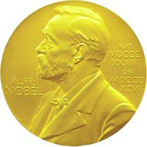

**L.P.**

**Laureat:**

**Dziedzina:**

**Rok:**